常州市新北区初中化学周文荣卓越教师成长营
活动简报
（第30期）
主持人：周文荣 导师：钱柳云 李小静 董新伟 本期编辑：徐文佳
★
专家引领促成长 踔厉前行正当时
——记常州市新北区初中化学周文荣卓越教师成长营第30次活动
橙香橘黄，霜晴冻叶，正是冬日好时光。2024年11月29日，常州市新北区初中化学周文荣卓越教师成长营成员齐聚常州市市北实验初级中学开展了第30次活动。常州市勤业中学副校长、成长营导师李小静，新北区教管中心教研室主任、成长营领衔人周文荣及成长营全体成员参加了本次活动。
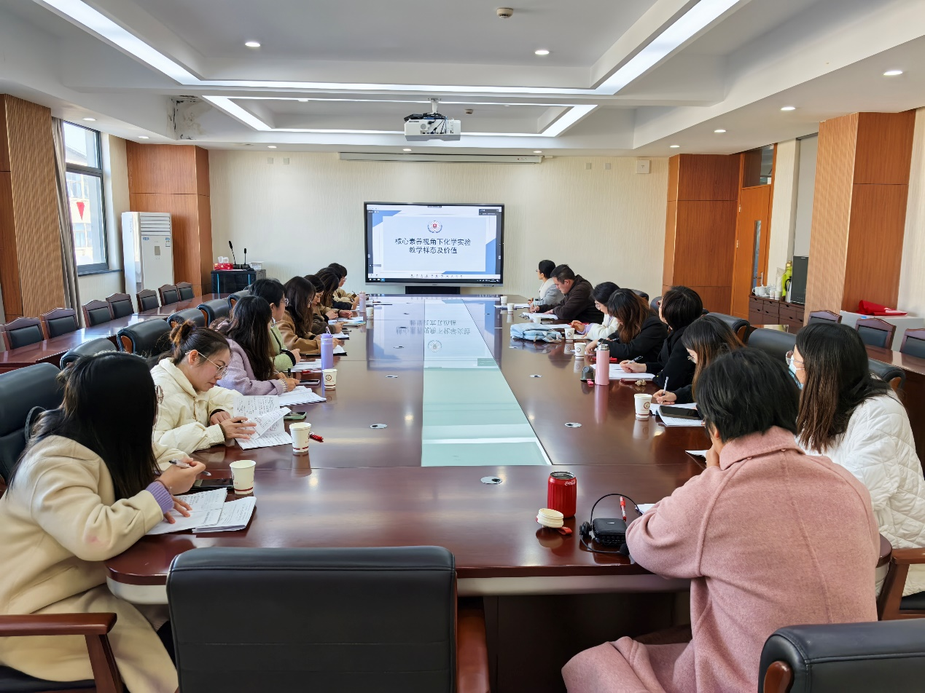
本次活动由江苏师范大学副教授、硕士生导师刘翠给全体成员在线作了《核心素养视角下实验教学样态及价值》的讲座。刘教授从教育变革的视角理解实验教学样态、实验教学样态的四要素、实验教学创新的视角和实验教学的价值等方面对化学核心素养视角下的实验教学进行了介绍，在给教师进行解惑释疑的同时，也为教师展开实验教学实践指明了方向。

首先，刘教授从教育变革的视角帮助我们理解实验教学的样态——不要教教材，而是用教材开展实验教学，通过专家结论来建立学生的专家思维，让学生像科学家一样思考，像音乐家一样体悟，使实验课具有生活价值。刘教授指出学习是学生自己的事情，教师应“基于学、通过学、为了学”而教化学实验。就实验改革:要把学习的权力和责任还给学生，激发学习兴趣，培养学习能力；要致力于让学生的潜能充分发挥出来的实验教学文化和教学方法；要致力于构建以学生为主线、以学生为本的课堂教学体系结构。

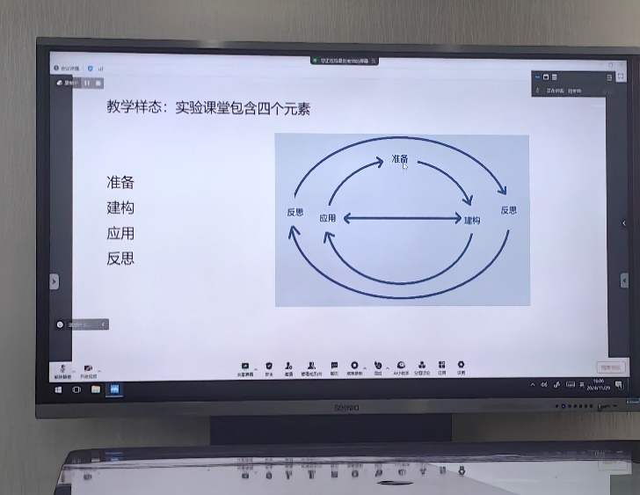
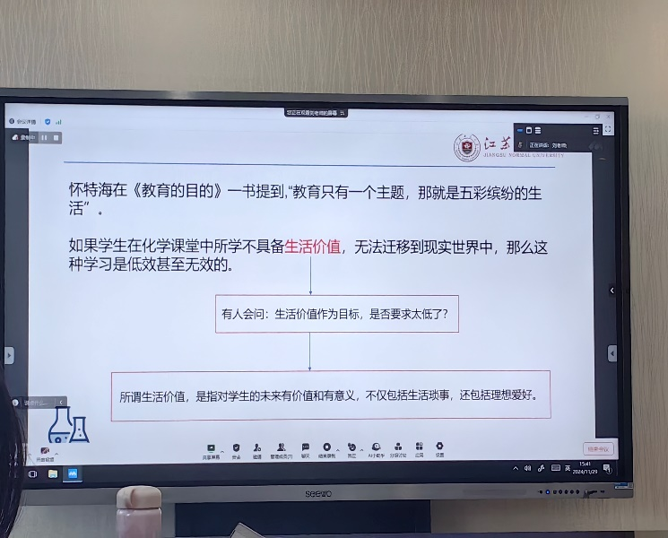
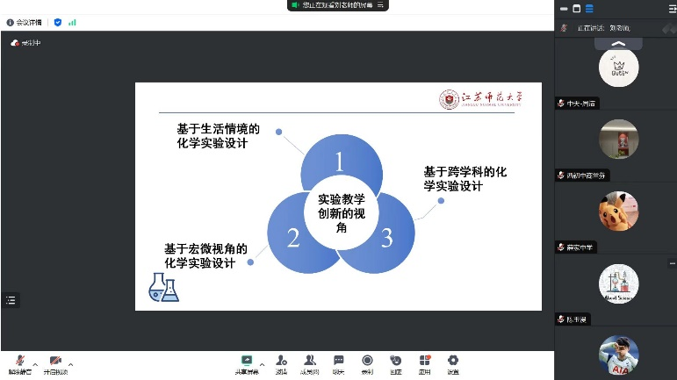
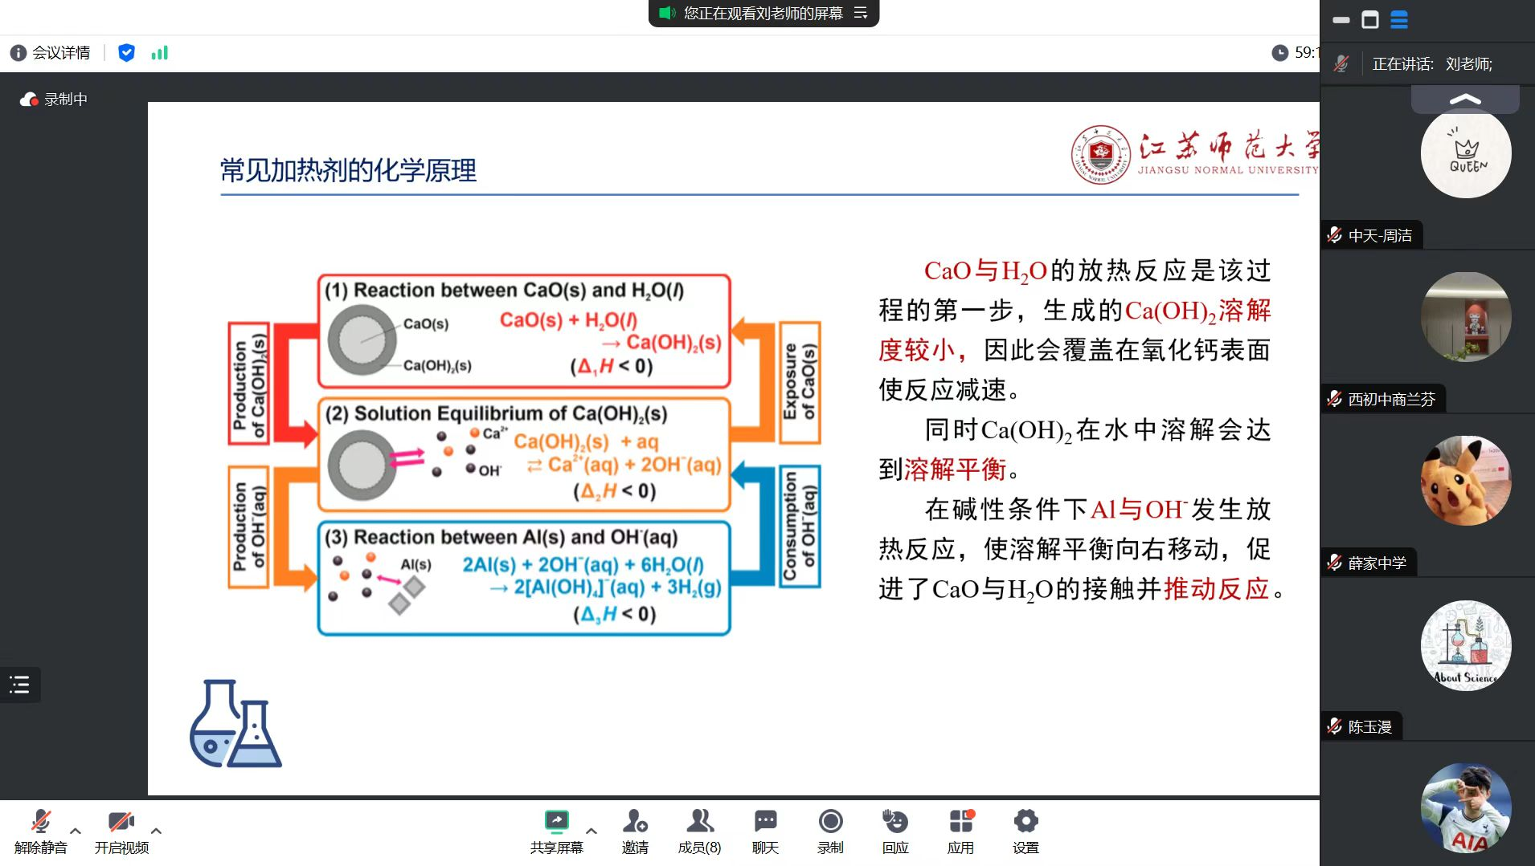
刘教授介绍到实验课堂教学样态包含准备、建构、应用和反思四个元素。准备阶段要了解学情，通过实验让学生感受到学习与真实生活的关联而激发学习动机。应用是实验教学活动掌握的实验方法，理解实验原理，建构了相关概念等，需要在不同的情境中运用这些知识或能力解决问题。反思是自我评价，是学习式评价最核心的部分。刘教授还结合虚拟仿真实验教学、以问题为基础的实验教学和引入照片漫画为实验室指导等例子进行了详细的讲解。

最后，刘教授结合相关实例从基于生活情境的化学实验设计、基于宏微视角的化学实验设计和基于跨学科的化学实验设计等讲述了实验教学创新的视角，指出实验教学的价值在于能够引导学生像专家那样思考，逐步形成专家解决问题的思维；在于有利于学生把握化学知识之间、化学知识与现实生活之间的有机联系，把握住知识背后乃至世界表象背后的本质，从而能够超越给定的信息，突破现实的、局部的狭隘性，做到有效迁移；在于能够教会学生的不只是“这个实验”，更是普适性的实验方法或科学概念。
本次活动为老师们日常实施实验教学实践提供了宝贵的思路和借鉴。成长营全体成员将以此次活动为契机，进一步加强对新教材的钻研和实验教学的创新应用，在实验教学的道路上，不断完善自我，提升自身的专业素养和技能，不负好时光！

